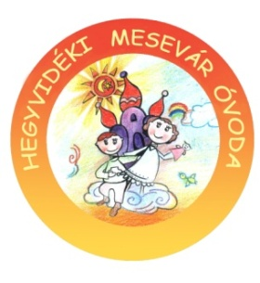
2018. márciusi programok

- 03.02: Bon-Bon Matiné előadása a MOM Kulturális Központban – Csiga csoport részvételével
- 03.05. Nyuszi csoport a Magyar Rádióban – MR Szimfonikus zenekar hangszerbemutató előadása
- 03.06. – Tavaszi saláta készítése a Maci csoportban
- 03.08. – Csipkerózsika az USG Táncszínház előadásában – Helye: MOM Kulturális Központban 10 órától – Maci csoport
- 03.12.-03.16. – Várjátékok a csoportokban Március 15. alkalmából
- 03.13. - Huszár bemutató az óvoda udvarán Alapítványunk támogatásával
- 03.19. - Húsvéti vásár az óvodában – Szülői Szervezet által szervezve
- 03.22 . - Víz Világnapja – Vizes játékok a csoportban és az udvaron
- 03.23. – Csiga csoport Sétája a Millenáris parkban
- 03.26.-tól Húsvéti készülődés a csoportokban – Tojásfestés, kalács-sütés, locsolkodás.
- 03.27. Húsvéti zöldség saláta készítése a Csiga csoportban
- Maci csoport - Húsvéti kalács készítése, tojásfestés
- Madárovi foglalkozás – „Ismerkedés a vízi madarakkal” Helyszíne: Feneketlen tó
    - 03.20.- 9⁴⁵-kor Csiga csoport
        - 10³⁰-kor Nyuszi csoport
    - 03.21. - 9⁴⁵-kor Maci csoport
        - 10³⁰-kor Méhecske csoport
        - 11¹⁵-kor Cica csoport
    - 03.22. - 9⁴⁵-kor Katica csoport
        - 10³⁰-kor Delfin csoport

